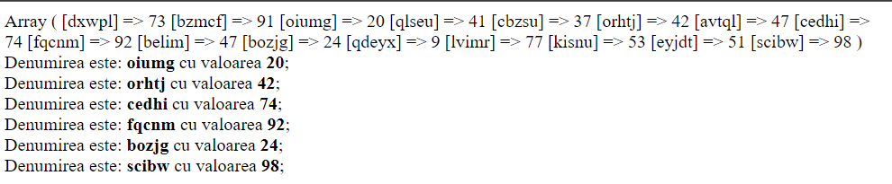Sa se faca un program care va genera un Arrray asociativ cu chei aleatorii din 5 caractere si valori aleatorii de la 1-99. Sa se afiseze tot array-ul si daca valorile sunt numere pare sa se afiseze cheia si valoarea .  
  
  
  
  
  
  
  
  
  
  
  
  
<html>

<body>

<?php

function generateSt($n){

$c = "0123456789abcdefghijklmnopqrstuvwxyzABCDEFGHIJKLMNOPQRSTUVWXYZ";

$arr= array( );

$str = "";

for ($i=0; $i <$n ; $i++) {

$str=str_shuffle($c);

$a = rand(1,99);

$arr+= array(substr($str, 3,5) => $a );

}

return $arr;

}

$arr= array( );

$arr = generateSt(5);

print_r($arr) ;

echo "<br>";

for ($i=0; $i <sizeof($arr) ; $i++) {

$a=array_values($arr)[$i];

$b=ke($arr);

if( $a%2==0){

echo "<br>";

echo "Denumirea este: ".$b. " cu valoarea ".$a;

}

}

?>

</body>

</html>

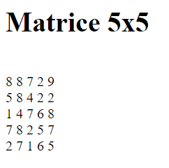Sa se faca un program care va genera o matrice 5x5 cu valori aleatorii de la 1-9.  
  
  
  
  
  
  
  
  
  
  
  
  
<html>

<body>

<?php

$a=5;

$arr= array();

for ($i=0; $i <$a ; $i++) {

for ($j=0; $j <$a ; $j++) {

$arr[$i][$j]=rand(0,9);

}

}

for ($i=0; $i <$a ; $i++) {

for ($j=0; $j <$a ; $j++) {

echo $arr[$i][$j]." ";

}

echo "<br>";

}

?>

</body>

</html>

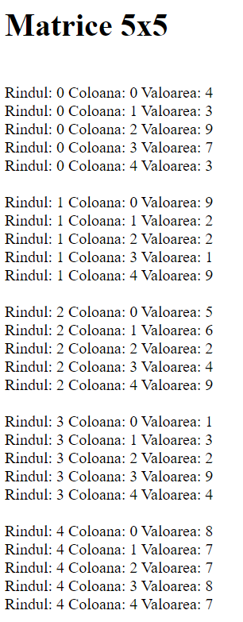Sa se faca un program care va afisa in modul urmator rindul,coloana si valorile din matricea generate aleator

<html>

<body>

<?php

$a=5;

$arr= array();

for ($i=0; $i <$a ; $i++) {

for ($j=0; $j <$a ; $j++) {

$arr[$i][$j]=rand(0,9);

}

}

for ($i=0; $i <$a ; $i++) {

echo "<br>";

for ($j=0; $j <$a ; $j++) {

echo "Randul: ".$i." Coloana: ".$j." Valoarea: ".$arr[$i][$j];

echo "<br>";

}

}

?>

</body>

</html>